Novedad Fundación para el Progreso

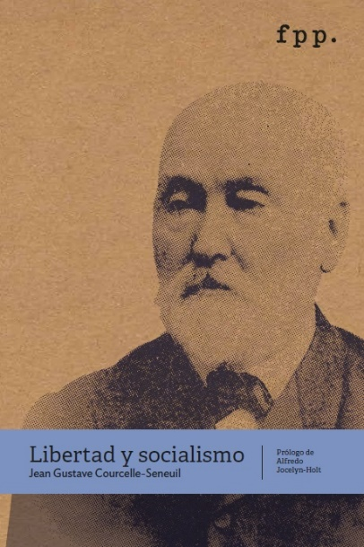 | Libertad y Socialismo  Autor: Jean Gustave Courcelle-Seneuil.  Páginas: 232  Formato: 16 x 23 cm  Cód. interno: 27801  ISBN: 9789569225161  Precio: $11.000 + IVA

Jean Gustave Courcelle-Seneuil (1813 - 1892) fue un importante intelectual liberal francés. Vivió en Chile casi diez años a mediados del siglo XIX, contratado por el gobierno como asesor del Ministerio de Hacienda y como profesor del Instituto Nacional y Universidad de Chile. Fue muy influyente en los círculos intelectuales del país e importante en la redacción de la primera Ley de Bancos, donde impuso una organización financiera liberal. Amigo y traductor de John Stuart Mill, escribió diferentes libros de sociología, filosofía política y economía, siendo algunos de enorme influencia entre los universitarios chilenos. En palabras de Diego Barros Arana, ejerció «una benéfica influencia en nuestro desenvolvimiento intelectual». Este libro, Libertad y socialismo, escrito en 1868, es primera vez que se traduce al castellano y explica las bondades del liberalismo político y económico.

